

**Agenda**

**Recorrido a obras de acueducto y alcantarillado y plan de movilidad con el alcalde Francisco Fuentes, concejales y periodistas**

**Fecha:** Martes 18 de junio

**Hora:** 11:00 a.m.

**Lugar de encuentro:** Oficina de Prensa Alcaldía de Popayán

**Consejo Comunitario Radial emitido por Radio Mil 40**

**Fecha:** Martes 25 de junio

**Hora:** 6:30 a.m.

**Con la participación de la ciudadanía**

**Jornada de salud visual: tamizaje, tratamiento ocular y formulación de gafas**

**Fecha:** 26, 27 y 28 de junio

**Hora:** 9:00 a.m.

**Lugar:** Casa del Abuelo Norte

*El alcalde Francisco Fuentes acompañó a los 31 niños que fueron valorados para ser operados de labio leporino y paladar hendido, cirugía que realizarán especialistas del hospital ‘Susana López’ en convenio con la administración municipal.*

**Luego del diagnóstico, se programarán las cirugías a 31 niños con labio leporino y paladar hendido**

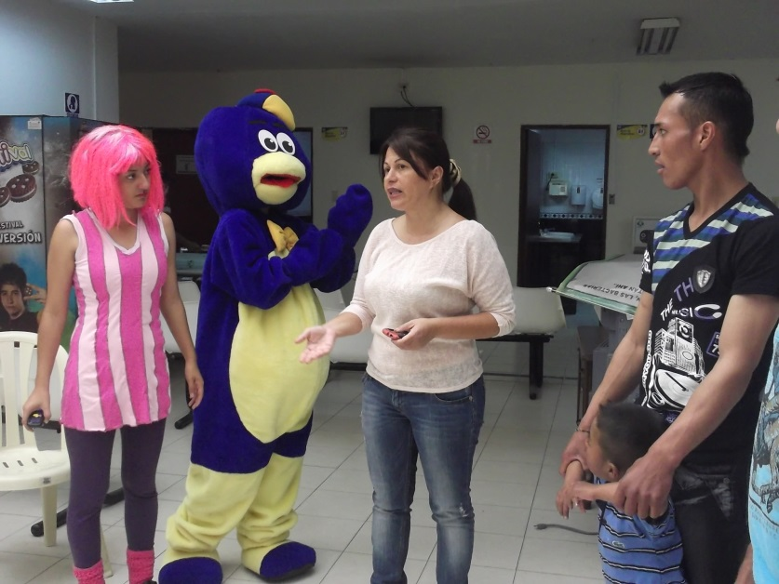Con la presencia del alcalde de Popayán, Francisco Fuentes Meneses, en el hospital ‘Susana López de Valencia’ se cumplió la fase de valoración médica a 31 pacientes en edades entre cuatro meses a 16 años, con labio leporino y paladar hendido, quienes serán operados en este centro de salud.

Las cirugías que tendrán un costo aproximado a los $250 millones, se realizarán gracias a un convenio suscrito entre la administración del alcalde de Popayán, Francisco Fuentes, a través la Secretaría de Salud y el despacho de la gestora social del municipio, Piedad Concha de Fuentes, y dicho hospital, el cual aportará un recurso económico adicional al convenio, en especie y en talento humano, afirmó la secretaria de Salud del municipio, Leticia Muñoz.

Después de la revisión médica que se cumplió el sábado anterior, los médicos determinarán las fechas para intervenir quirúrgicamente a los 31 niños que se inscribieron para tal fin.

El cirujano maxilofacial, Oscar Eduardo Ñáñez, después de practicar los exámenes y hacer el diagnóstico, dijo que la mayoría de los pacientes

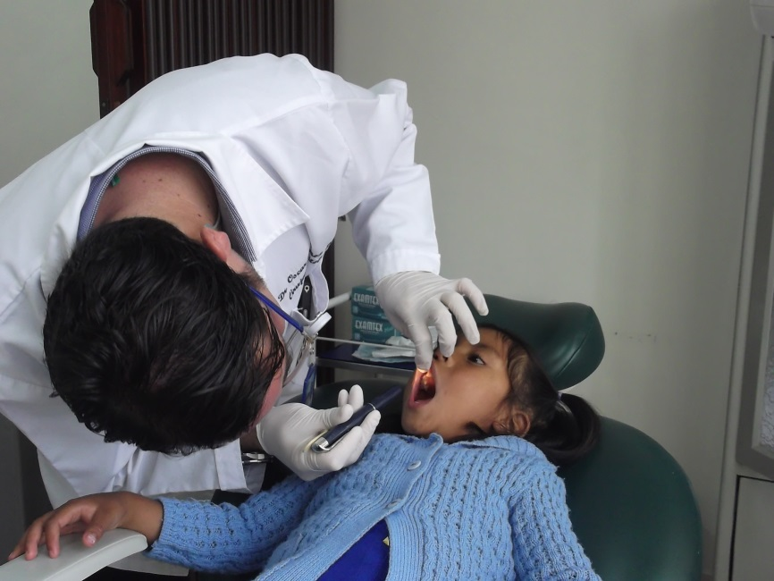presentan labio y paladar fisurado, por lo que requieren diversos procedimientos en el transcurso de su vida y un manejo multidisciplinario compuesto por pediatras, cirujanos maxilofaciales, fonoaudiólogos, odontopediatras, otorrinolargólogos y cirujanos plásticos.

También indicó el médico especialista, que las personas con estas malformaciones congénitas tienen muchas dificultades para comer, hablar y relacionarse, debido a las asimetrías marcadas en la cara y por la fonación, lo que desmejora su autoestima, con esta cirugía se pretende mejorar su calidad de vida.

**Actualízate y gana premios con la empresa de Acueducto y Alcantarillado**

Dentro del compromiso de contar con la información actualizada de sus usuarios como uno de los requisitos que exige la Superintendencia de 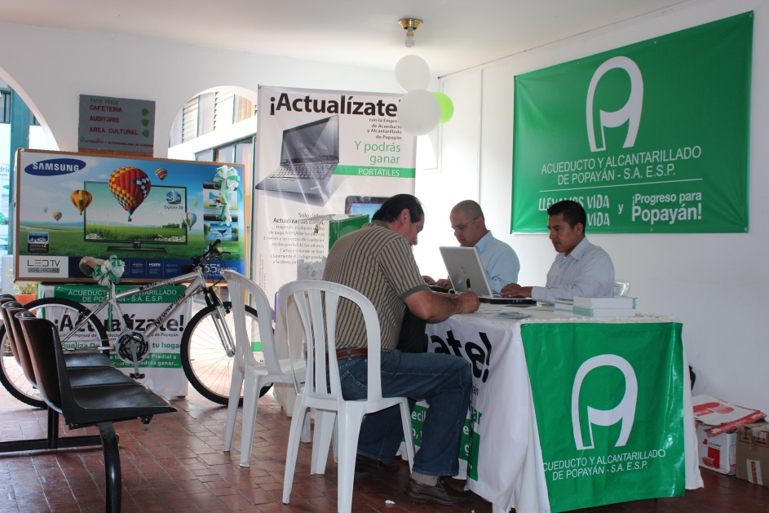Servicios Públicos, la empresa de Acueducto y Alcantarillado de Popayán adelanta la campaña ‘Actualízate’.

Campaña que recoge información real sobre predios, direcciones y nombres de propietario de los hogares payaneses para aparear los datos con los que tiene al momento la empresa Acueducto y Alcantarillado. “Cada viernes estamos premiando a los usuarios comprometidos con la ciudad solo con la entrega de estos datos, que se ingresan al sistema para verificación y corrección de errores. Extendemos la invitación a quienes aún no han actualizado sus datos para que participen de la campaña”, comentó José Giovanni Obando, subgerente técnico de la empresa de Acueducto y Alcantarillado de Popayán.

Para actualizar los datos, los usuarios deberán presentar en la empresa de Acueducto y Alcantarillado cualquier recibo de pago de servicio de agua de los últimos tres meses, copia de cualquier recibo predial de los últimos tres años en el que se lea claramente el código predial y la dirección del inmueble.

Cada ocho días se entregan premios como portátiles, tabletas electrónicas, bicicletas, licuadoras, ayudantes de cocina, Ipod shuffle y televisor 3D de última tecnología.

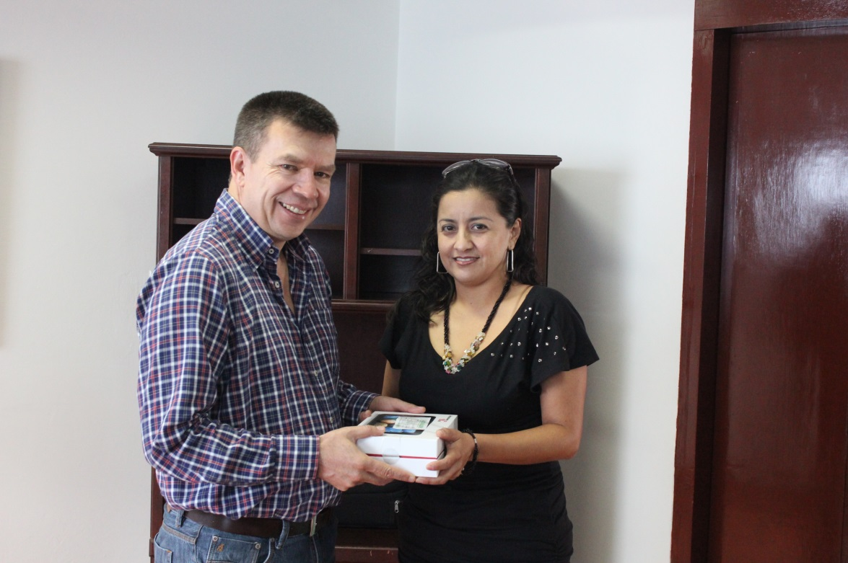

**Dora Hurtado, habitante del barrio ‘Tomas Cipriano de Mosquera’ ganó una tablet Lenovo por actualizar sus datos en la empresa Acueducto y Alcantarillado, con el fin de identificar su inmueble con su respectivo registro predial.**

Cerca de 2.500 personas han actualizado sus datos y se espera a fin de este mes tener 5 mil, como meta mínima.

**Los entes territoriales demandaron mayor participación en la Reforma a la Salud de los colombianos**

El ministro de Salud y Protección Social, Alejandro Gaviria, se reunió en Manizales con todos los secretarios  de Salud de las ciudades capitales del país para analizar y discutir los articulados de la Ley Estatutaria y de la Ley Ordinaria, que ya han sido aprobados en el Congreso de la República, los cuales hacen parte del proyecto que  reformará el sistema de salud en Colombia.

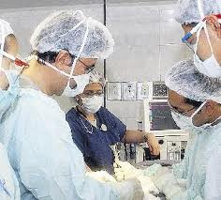En tal sentido, la secretaria de Salud de Popayán, Leticia Muñoz, a la llegada del evento indicó que “el ministro quería escuchar de las entidades territoriales, cuáles serían las falencias que encontraríamos  en la reforma a la salud o cuáles serían las necesidades a incluir dentro de la reforma”.

Así mismo dijo, que los secretarios de Salud se pronunciaron a través de un oficio que enviaron con el secretario de Salud de Manizales,   al ministro Gaviria y al Congreso de la República, porque falta otra fase para la aprobación final de las leyes en las cuales estos funcionarios municipales les dicen al Congreso, al ministro de Salud y al Presidente de la República,  que las entidades territoriales merecen ser tenidas en cuenta desde el punto de vista de la inclusión,  dentro de la Reforma a la Salud.

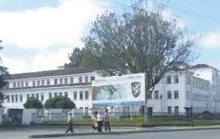También solicitaron  la inclusión total de los entes territoriales dentro de las funciones de inspección, vigilancia y control,  porque tienen las dos primeras, pero el control está a  cargo de la Superintendencia Nacional de Salud, por lo cual requieren mayor autonomía los municipios.

De igual manera indicó la funcionaria, que los secretarios de Salud municipal, nuevamente se reunirán con el ministro del Ramo, esta vez en Bogotá, pero están a la espera de que se confirme la fecha, porque el modelo de Atención Primaria en Salud, también estará a cargo de las entidades territoriales del país, lo cual no estaba determinado, porque éstas no cuentan con los recursos económicos necesarios para tal fin.

**Corte de agua en La Esmeralda**

Mañana los habitantes de la calle 5ª entre carreras 18 hasta la 23 (barrio La Esmeralda) no tendrán suministro de agua potable desde las 8:00 a.m. hasta las 8:00 p.m. La suspensión del servicio se debe a los trabajos de reposición de redes de acueducto y alcantarillado que se adelantan sobre este sector dentro del Sistema Estratégico de Transporte Público de Popayán.

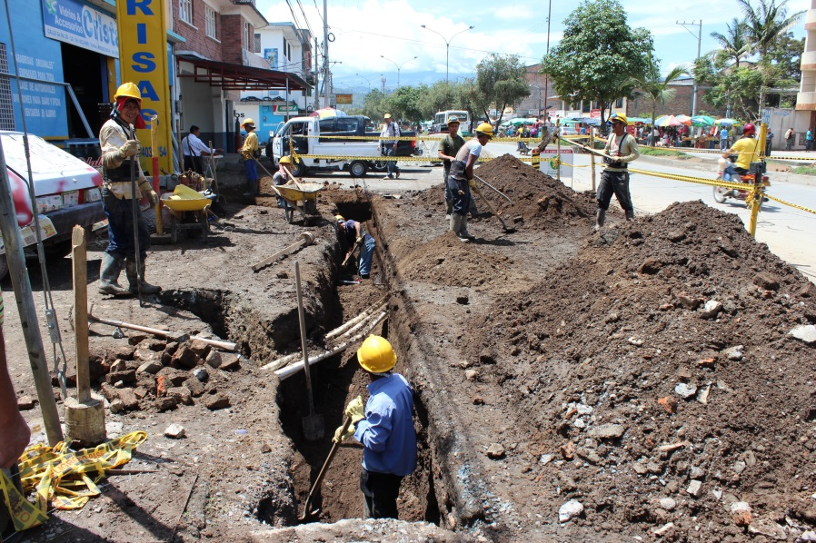José Giovanni Obando, subgerente técnico de la Empresa de Acueducto y Alcantarillado de Popayán, indicó que por ahora el corte será solo sobre este sector. “Terminamos la intervención directa de la empresa en la carrera 7ª del barrio Bolívar, parte de la carrera 6ª por el estadio ‘Ciro López’ y la calle 13, donde tuvimos dificultades por la profundización de unas redes que tocó volver a profundizar, ya que las excavaciones se aumentaron por la calidad de los suelos que no fueron los mejores. Luego vendrá la intervención de los contratistas de Acueducto y Alcantarillado que fueron contratados por Findeter”.

Por ahora, las obras avanzan con normalidad en el sector de La Esmeralda. “Trabajamos con compromiso para que las obras se desarrollen con agilidad y hacemos esfuerzos para que la afectación a la ciudadanía sea mínima”.

**Rueda de prensa sobre ‘Formalización de la propiedad rural en Colombia’**

Avances técnicos del programa de ‘Formalización de la propiedad rural en Colombia’ que lidera el Ministerio de Agricultura y la ejecución técnica y financiera específica en los municipios de Popayán, Timbío, Mercaderes y Morales serán presentados en rueda de prensa este jueves 20 de junio en el segundo piso del restaurante Drive In Carantanta, a partir de las 9:20 a.m.

Así mismo, se darán a conocer los logros y ejecutorias a favor de la titulación de los predios de los campesinos. La rueda de prensa, se convoca entre otras cosas, en atención a la Formalización de la Propiedad Rural en las negociaciones de paz que se adelantan en La Habana, Cuba, reconocida como un componente relevante en el tema agrario.

El Programa de Formalización de la Propiedad Rural en su implementación ha priorizado 27 municipios (11 departamentos), de los cuales 14 son predominantemente cafeteros.

|  |  |  |  |  |  |  |  |
| --- | --- | --- | --- | --- | --- | --- | --- |
|  | | |  | |  | | |
| **Comité Técnico del Consejo Regional de Formalización y Rueda de Prensa sobre formalización de la propiedad rural con convenio cafetero** | | | | | | |
| **Hora** | **Actividad** | **Responsable** | | **Metodología** | | **Observaciones** |
| **07:30/8:00 a.m.** | Saludo, presentación de participantes y de la agenda del Consejo y Comité. | Luis Alfonso Ortega | | De viva voz | | Se invitará a los asistentes a una presentación. Delegados deberán presentar cartas respectivas /Se entregará impresa la agenda |
| **08:00/8:20 a.m.** | Presentación de los avances del Programa de Formalización en el ámbito nacional. | Silvia Salamanca | | Exposición oral con apoyo de video beam. | | Énfasis en marco jurídico y metodología ensayada. |
| **08:20/9:00 a.m.** | Presentación de los avances del Programa de Formalización por municipios caucanos y del convenio vigente. | Luis Alfonso Ortega | | Exposición oral con apoyo de video beam. | | Se hará una presentación oficial a modo de informe |
| **09:00/9:20 am** | Retroalimentación de los miembros del Consejo Regional, alcaldes y aliados estratégicos, y socialización del informe técnico y financiero. | Álvaro Gómez | | Exposición oral | | Se recogerán los aportes, sugerencias y recomendaciones de los alcaldes y demás miembros del CTD. |
| **09:20/10:00 am** | Rueda de prensa | Claudia Valencia/ Álvaro Gómez Cerón | | Intervención del Consejo Regional de Formalización, del Comité Técnico conjunto y del operador, frente a la prensa del Cauca y Popayán. | | Se acondicionará el salón de modo que los periodistas tengan la oportunidad de consultar ordenadamente y hacer entrevistas unipersonales. |
| **10:05 am. Cierre.** | Cierre y fin del Comité Técnico Directivo, en presencia del Consejo Regional de Formalización y de la rueda de prensa. | Álvaro Gómez Cerón | | Conclusiones y agradecimientos | | Los periodistas se invitarán a ingresar en la sala, para dar inicio a la rueda de prensa. |